（V2K0）顾客特殊要求
更新项目序号 | 更新项目名称 | 更新时间 | 客户协议编号
共用部分 | 1.标记6） | 20210423 | 20210319工艺与客户确认的结果
终端0001 |  | 20161123 | V2K020161132
公用部分：5 | 非金属化焊盘要求 | 20160712 | V2K020160714
备注：更新的内容以蓝色字体显示。
共用部分：
- 标记：
  - 除非顾客特别说明（比如要求RoHS Compliance），否则不添加无铅标志；
  - 如客户订单中要求加我厂标记，则加我厂全套UL标记但不可含有FP字母，如下图所示格式；
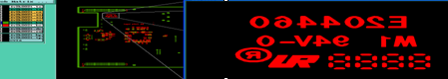
  - 若客户文件中有其他不同的标记添加要求，请直接忽略，按照上述（2）添加方式添加标记即可；
  - 该客户默认添加我厂全套UL标记但不可含有FP字母。如客户要求不加任何标记则按不加任何标记制作；
5) 销售模板中的的NO CFP logo、NO Logo、NO UL Logo都按不加任何标记、只加周期处理
6）序列号允许断号，但不允许重号，走大板流程：字符---终固化---序列号---终固化---后工步
- 线路、表面工艺：
  - 当客户设计的隔离盘不满足公司能力时，只能按公司极限能力隔离环最小更改，对于按极限能力更改隔离盘又无法保证客户原有设计通道的情况，必须与客户确认；当客户设计满足公司能力时，不允许更改；
  - 当出现以下图示通道和隔离盘只能满足其中一个时，可在满足隔离盘8mil基础上再削隔离盘满足公司通道要求；
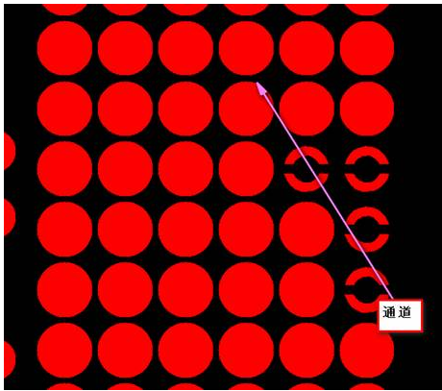

- 阻焊、字符：
  - 当顾客原设计文件SMT管脚间距＜8MIL, 且设计有阻焊桥时，客户要求做出阻焊桥，可削盘单边最大1.5mil来保证做出阻焊桥；如削盘最大1.5mil后仍不能满足8mil的间距做阻焊桥，请与客户确认；

- 其他：
文件中有以下要求超我司能力时，直接按如下规则制作，除非客户特别注明或通知不允许更改:
  - 板厚：板厚小于1mm时，允许调整为按+/-0.1mm控制；
  - 外形：外形公差+/-3mil时，允许调整按我司能力+/-5mil控制；
  - 钻孔：
      - 非金属槽孔及金属槽孔公差超能力(包括钻槽和铣槽)时，调整为槽孔长宽公差均按+/-5mil控制； (如果原始公差为偏公差，则快捷将公差按照偏公差进行调整，保证公差区间为10mil：如要求公差+4/-0 mil，则快捷调整为+10/-0 mil)；
      - 小于6.2mm的金属化孔径公差超过我司极限控制能力时（我司能力+/-2mil），调整为此类孔径公差按照+/-2mil控制（如果原始公差为偏公差，则快捷将公差按照偏公差进行调整，保证公差区间为4 mil： 如要求公差+2/-0 mil,则快捷调整为+4/-0 mil）；
      - 文件中设计大于6.2mm的PTH孔径公差小于+/-5mil时(因我司最大钻刀只有6.3mm，补偿后大于6.3mm钻刀需要铣的方式制作)，调整为完成孔径大于6.2mm的PTH孔径公差按照+/-5 mil控制；
      - 文件中设计大于6.3mm的NPTH孔径公差小于+/-4mil时，调整为大于6.3mm的NPTH孔径公差按照+/-4 mil控制；
      - 对于那些客户没要求塞孔的通孔，不能直接按照公司规范进行缩孔处理，必须先与客户EQ确认这些孔能否缩孔
  - 沉金：沉金金厚0.08~0.23um，金厚下限太厚，允许将下限调整为沉金金厚按照最小0.05um控制；
5).非金属化孔焊盘要求
顾客设计NPTH孔对应线路层位置的焊盘处理：若外层焊盘与孔等大或比孔小，则可以删除焊盘；若焊盘比孔大时，则允许加大焊盘制作，NPTH孔按不露铜制作，允许单边削铜6MIL(线路补偿前)，保证剩余最小5MIL铜环，孤立位置补偿至剩余8mil铜环。
终端顾客要求：
终端客户（Robson Technologies Inc）增加如下要求：终端识别方式：V2K0-0001
某个区域是整个开通窗的情况下（包括BGA和非BGA区域，可参考附图、位置图），把过孔的焊盘整个开了通窗时，需要按以下要求做
1.这些区域的过孔不允许缩孔，需要正常补偿
2. 这些区域的过孔焊盘和BGA焊点都不允许做任何切削(如附件参考不合格效果)，需要按客户原始设计的形状制作
3.如要做调整， 需在EQ中与客户确认。
4.该类板只能在P2厂制作，已经制作完成的板有：6V2K0ZCYA0,2V2K00J6A0
预审部分：
- 此客户所有订单，若原文件要求IS410 或者370HR，直接替换为IT180A制作。--NOPE单如需更改由销售处理；
- 顾客文件中若有最小1mil孔铜要求时，直接按客户要求处理，不能与客户确认减低孔铜要求，如果此孔铜要求超过工艺能力，则先发技术中心评审确认无法制作后才能向客户确认；

CAM部分：
CAM在ERP中备注：不允许阻焊套印，包括阻焊返工板；顾客不接受假性漏铜，孔边阻焊厚度最小7微米。

